Неповторимый узор на ковре человечества
«Каждый народ, даже самый маленький, – неповторимый узор на ковре человечества». Это удивительно точное высказывание киргизского писателя Чингиза Айтматова давно уже стало крылатым.
20 сентября в центральной городской библиотеке для учащихся 5Г класса МБОУ «Лицей» был проведен этноурок в рамках программы «Культура для школьников». Разговор шел о малочисленных коренных народах, населяющих территорию Приморского края. Библиотекарь Евгения Ивановна рассказала о том, кто такие аборигены, что к ним относятся удэгейцы, нанайцы, тазы; познакомила ребят с основными занятиями, бытом, культурой, литературой этих народов, Национальным парком «Удэгейская легенда»
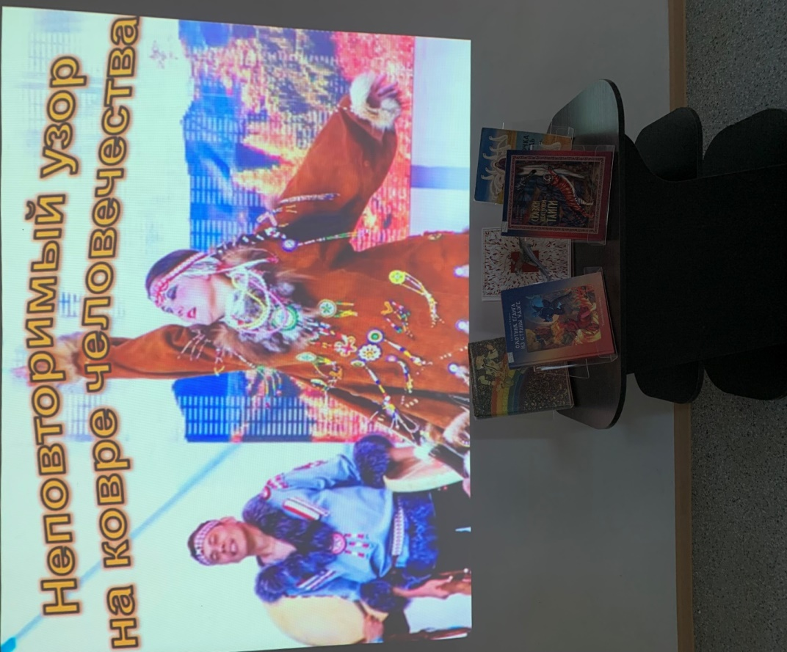

Эхо бесланской печали
21 сентября для учащихся 5Г класса МБОУ «Лицей» был проведен классный час, посвященный 18-й годовщине бесланской трагедии.
1 сентября 2004 года стал черным днем для сотен семей небольшого городка в Северной Осетии. Дети, пришедшие на линейку в любимую школу, внезапно стали заложниками банды террористов. 3 дня без еды и воды в душном спортивном зале. 1128 человек – ученики, учителя, родители. В результате взрыва бомбы 3 сентября погибли 331 человек, 186 из них – дети, самому маленькому из которых было всего 6 месяцев.
Кладбище, на котором похоронены дети, названо «Город ангелов». Там нет ворот и всегда многолюдно. У каждой могилки стоят бутылки с минеральной водой.
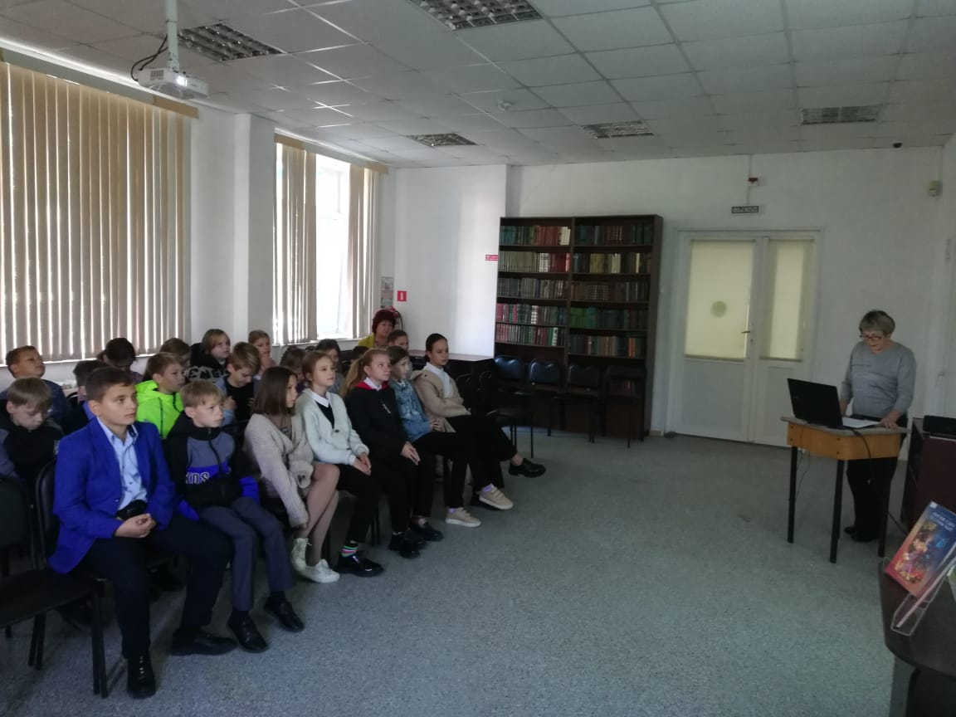
23 сентября в Центральной городской библиотеке состоялась встреча с поэтом-прозаиком из г. Лесозаводска Приморского края Александром Владимировичем Стогнеем. Это встреча не первая, и наши постоянные читатели знакомые с творчеством Александра с удовольствием пришли в этот раз. В прошлую встречу Александр Владимирович подарил Центральной библиотеке несколько экземпляров своих последних произведений «Кольцо золотого ручья» 2019 г., «Лидка из деревни Тараща» 2014г., «Санька капитан» 2019 г. и несколько карманных экземпляров со стихами и рассказами.
Александр Стогней является членом Союза писателей России. Вошёл в книгу «Лучшие люди России»… Ведет активную просветительскую деятельность среди молодежи, направляет свои силы на сохранение русских традиций и культуры. За его плечами создание детско-юношеской литературно-художественной газеты «Ветра, разбуженные солнцем», создание детской поэтической мастерской «Тигрёнок». За период такой активной деятельности в течении 10 лет вышло шесть томов детских сборников, где представлено творчество талантливых детей города Лесозаводска.
Александр пишет как для взрослых, так и для детей, и периодически встречается с молодежью. Трогательный отклик школьницы о том, что когда-то такая встреча сподвигла ее на литературное творчество – стал приятным сюрпризом автору. Читатели с благодарностью приветствовали новые подарки для библиотеки. Это книги «Внеклассное чтение», «Шутка ли».

